佛山市南海区高新技术产业协会

关于举办“独角兽孵化上市培育”与“中小企业资本创新”高端讲座的通知

为拥抱资本市场全面注册制改革发展机遇，助力广大企业上市进程，推动企业跨越式发展，佛山市南海区高新技术产业协会联合博融管理咨询公司举办高端“独角兽孵化上市培育与中小企业资本创新”讲座，有关事项通知如下：
- 组织单位
主办单位：佛山市南海区高新技术产业协会
协办单位：广东众盛共创科技有限公司
佛山市博融管理咨询有限公司
二、讲座时间
2023年9月16日（星期六）下午14:00-18:00
三、讲座地点
佛山南海狮山大学城南海软件科技园创享汇
四、参会对象
制造型企业负责人、技术负责人
五、课程内容
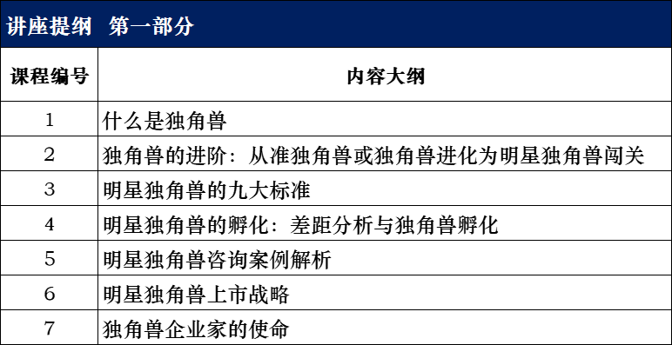
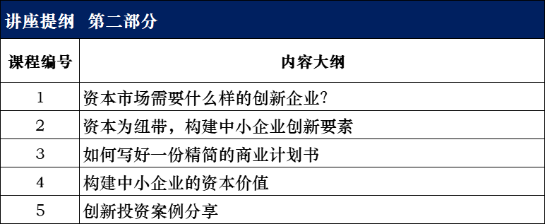
六、报名流程
请有意向参加的企业在9月1日前登录协会官方网站www.nhhtia.com浏览活动通知并点击“马上报名”填写参加人员信息或发送《报名回执》至协会秘书处邮箱：nhqgxjscyxh@163.com。

附件1：老师简介
附件2：活动报名表

佛山市南海区高新技术产业协会
2023年8月28日

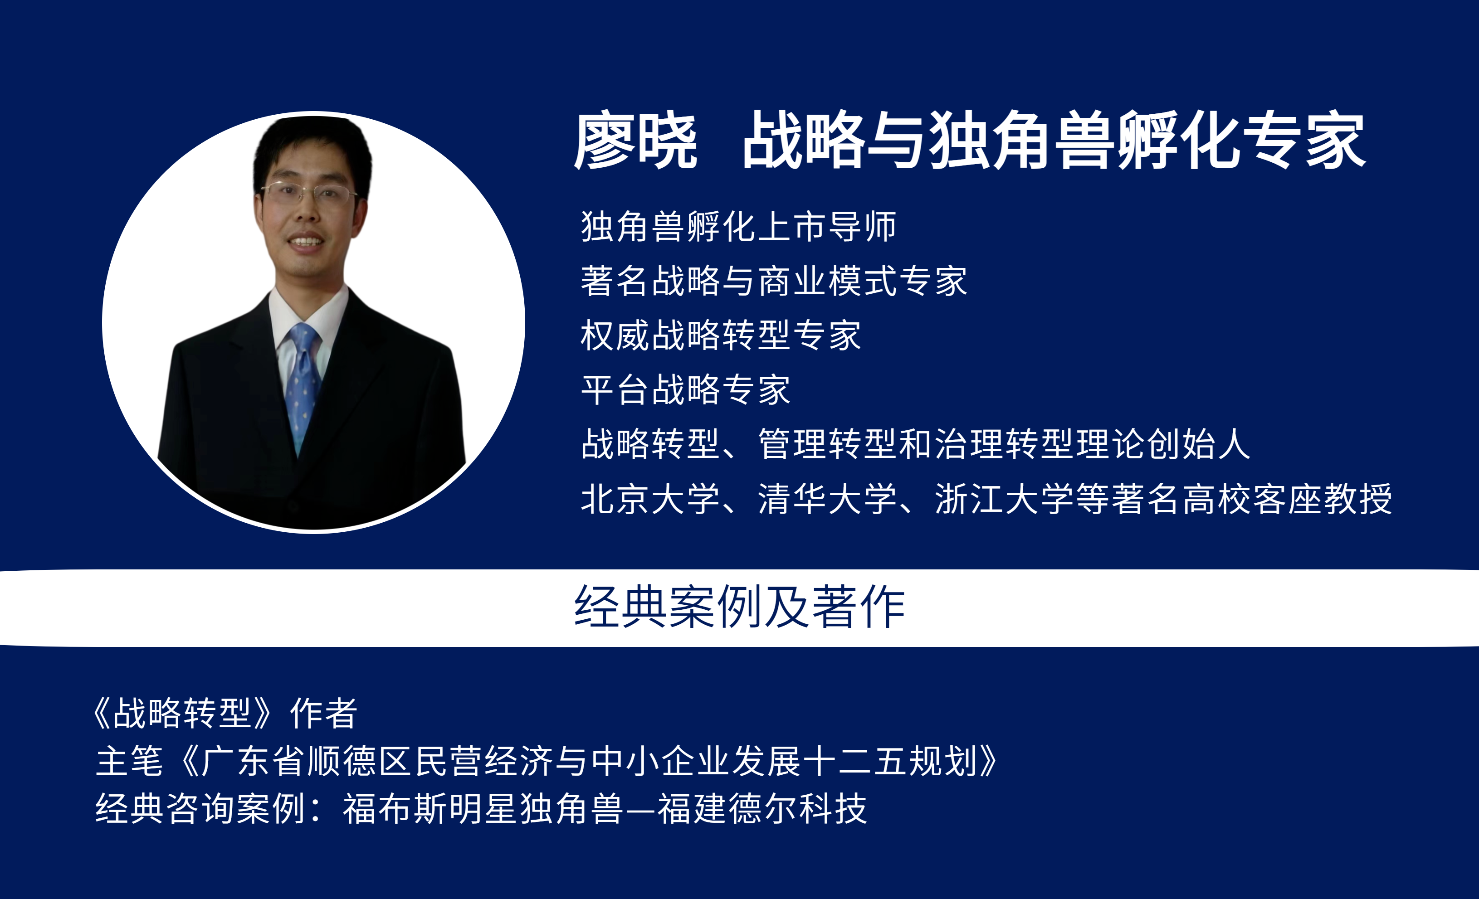
附件1老师简介：
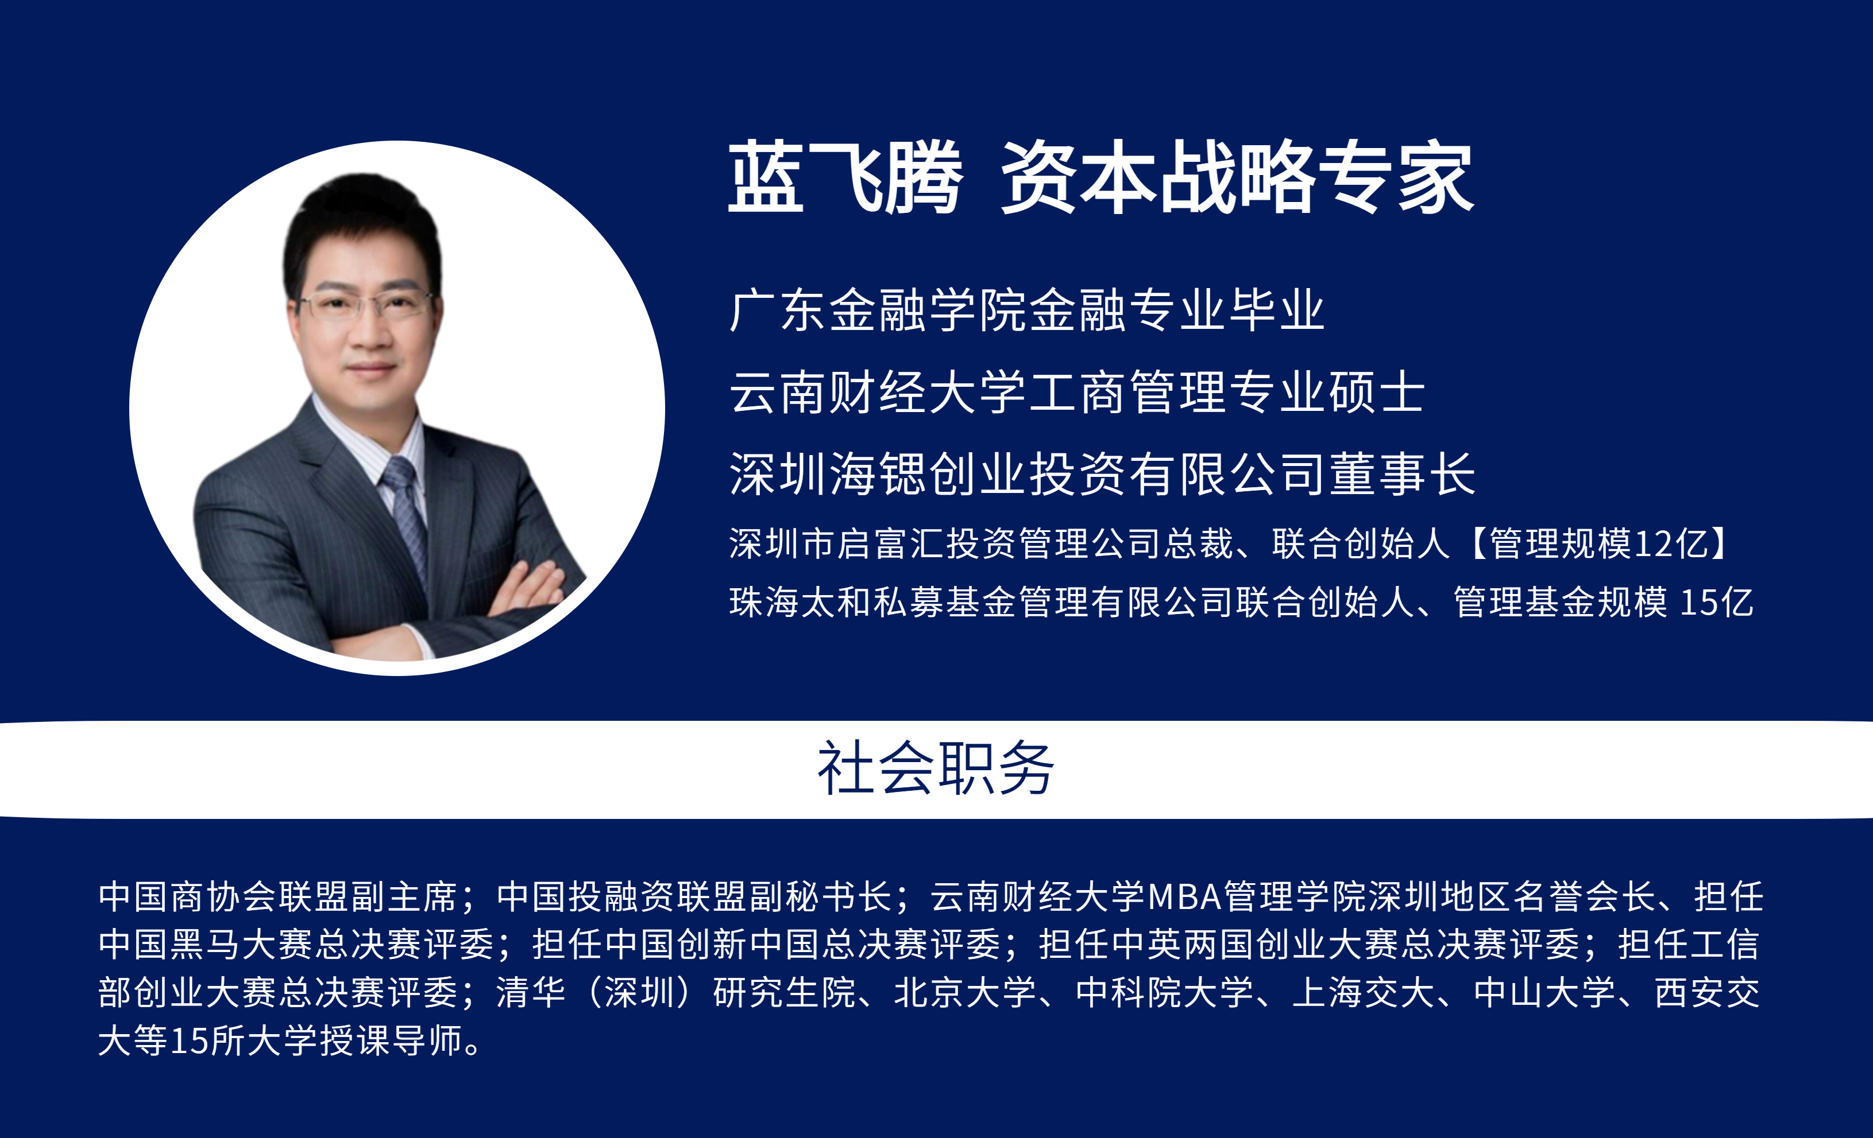

温馨提示：

附件2：
“独角兽孵化上市培育”与“中小企业资本创新”活动报名表
企业名称
序号 | 姓名 | 联系电话 | 备注
1
2
3

报名方式：请企业在9月1日前登录协会官方网站www.nhhtia.com浏览活动通知并点击“马上报名”填写参加人员信息或发送《报名回执》至协会秘书处邮箱：nhqgxjscyxh@163.com。

